

П О С Т А Н О В Л Е Н И Е

АДМИНИСТРАЦИИ АНДРОПОВСКОГО МУНИЦИПАЛЬНОГО ОКРУГА
СТАВРОПОЛЬСКОГО КРАЯ

15 февраля 2022 г. с. Курсавка № 91

Об определении границ, прилегающих к некоторым организациям и объектам территорий, на которых не допускается розничная продажа алкогольной продукции на территории Андроповского района Ставропольского края

В соответствии с Федеральным законом от 06 октября 2003 года № 131-ФЗ «Об общих принципах организации местного самоуправления в Российской Федерации», со статьей 16 Федерального закона от 22 ноября 1995 года № 171-ФЗ «О государственном регулировании производства и оборота этилового спирта, алкогольной и спиртосодержащей продукции и об ограничении потребления (распития) алкогольной продукции», постановлением Правительства Российской Федерации от 23 декабря 2020 г. № 2220 «Об утверждении Правил определения органами местного самоуправления границ прилегающих территорий, на которых не допускается розничная продажа алкогольной продукции и розничная продажа алкогольной продукции при оказании услуг общественного питания» администрация Андроповского муниципального округа Ставропольского края

ПОСТАНОВЛЯЕТ:

1. Определить границы прилегающих территорий к некоторым организациям и объектам территорий, не имеющих обособленную территорию, на которых не допускается розничная продажа алкогольной продукции и розничная продажа алкогольной продукции при оказании услуг общественного питания:
для детских организаций – 30 метров;
для образовательных организаций (учреждений) – 30 метров;
для медицинских организаций – 30 метров;
для объектов спорта – 30 метров;
для вокзалов – 30 метров;
для мест нахождения источников повышенной опасности – 30 метров;

2. Определить границы дополнительных территорий, прилегающих к некоторым организациям и объектам, имеющим обособленную территорию, на которых не допускается розничная продажа алкогольной продукции и розничная продажа алкогольной продукции при оказании услуг общественного питания:
для детских организаций - 30 метров;
для образовательных организаций (учреждений) – 30 метров;
для медицинских организаций – 30 метров;
для объектов спорта – 30 метров;
для вокзалов – 30 метров;
для мест нахождения источников повышенной опасности – 30 метров.

3. Граница тридцатиметровой зоны определяется по пешеходным дорожкам (при их отсутствии - по обочинам, велосипедным дорожкам, краям проезжих частей), а при пересечении пешеходной зоны с проезжей частью - по ближайшему пешеходному переходу:
1) при наличии обособленной территории, границы которой обозначены ограждением (объектами искусственного происхождения), прилегающей к зданию (строению, сооружению), в котором расположена вышеуказанные организация и объекты (далее - обособленная территория), - от входа для посетителей на обособленную территорию до ближайшего входа для посетителей в торговый объект, в котором осуществляется розничная продажа алкогольной продукции и (или) розничная продажа пива, пивных напитков и в объект, где оказываются услуги общественного питания.
2) при отсутствии обособленной территории - от входа для посетителей в здание (строение, сооружение), выше указанных организаций и объектов, до ближайшего входа для посетителей в торговый объект в котором осуществляется розничная продажа алкогольной продукции и (или) розничная продажа пива, пивных напитков и в объект, где оказываются услуги общественного питания.

4. Утвердить прилагаемый перечень организаций и(или)объектов, к которым устанавливаются границы прилегающих территорий, на которых не допускается розничная продажа алкогольной продукции на территории Андроповского района Ставропольского края.

5. Утвердить схемы границ к прилегающим территориям для организаций и объектов Андроповского муниципального округа, на которых не допускается розничная продажа алкогольной продукции и розничная продажа алкогольной продукции при оказании услуг общественного питания (далее – схемы границ прилегающих территорий) согласно приложениям №1-18 к настоящему постановлению.

6. Контроль за выполнением настоящего постановления возложить на первого заместителя главы администрации Андроповского муниципального округа Ставропольского края Колодко М.В.

7. Настоящее постановление вступает в силу со дня его официального обнародования.

Глава
Андроповского муниципального округа
Ставропольского края Н.А. Бобрышева

УТВЕРЖДЕН

постановлением администрации
Андроповского муниципального округа
Ставропольского края
от 15 февраля 2022 г. № 91

ПЕРЕЧЕНЬ

организаций и(или) объектов, к которым устанавливаются границы прилегающих территорий, на которых не допускается розничная продажа алкогольной продукции и розничная продажа алкогольной продукции при оказании услуг общественного питания на территории Андроповского района Ставропольского края

№ п/п | Наименование организации (учреждения) | Место нахождения | Территория, на которой запрещается розничная продажа алкогольной продукции

1 | 2 | 3 | 4
 | Государственное бюджетное учреждение здравоохранения Ставропольского края «Андроповская районная больница»  Врачебная амбулатория с. Водораздел  Фельдшерско-акушерский пункт пос. Каскадный  Врачебная амбулатория ст. Воровсколесская  Врачебная амбулатория с. Казинка  Врачебная амбулатория с. Казинка  Врачебная амбулатория с. Красноярское  Врачебная амбулатория с. Крымгиреевское  Фельдшерско-акушерский пункт с. Куршава  Врачебная амбулатория пос. Новый Янкуль  Фельдшерско-акушерский пункт пос. Верхний Янкуль  Фельдшерско-акушерский пункт пос. Овражный  Фельдшерско-акушерский пункт пос. Нижний Янкуль  Врачебная амбулатория с. Солуно-Дмитриевское  Фельдшерско-акушерский пункт с. Султан  Фельдшерско-акушерский пункт с. Кианкиз  Врачебная амбулатория с. Янкуль | Ставропольский край Андроповский район с. Курсавка, ул. Войтика, д.205  Ставропольский край Андроповский район с. Водораздел,  ул. Шоссейная, д.17  Ставропольский край Андроповский район пос. Каскадный, ул. Центральная, д. 7б  Ставропольский край Андроповский район ст. Воровсколесская, ул. Красная, д.97  Ставропольский край Андроповский район с. Казинка,  ул. Советская, д. 15  Ставропольский край Андроповский район с.Подгорное, ул. Невинномысская, д. 7  Ставропольский край Андроповский район с. Красноярское, ул. Подтенная, д .17  Ставропольский край Андроповский район с. Крымгиреевское, ул. Строителей, д. 6  Ставропольский край Андроповский район с. Куршава, ул. Жинкина, д.13  Ставропольский край Андроповский район пос. Новый Янкуль, ул. Комсомольская, д. 8  Ставропольский край Андроповский район пос. Верхний Янкуль, ул. Парковая, д. 1 кв.2  Ставропольский край Андроповский район пос. Овражный, ул. Центральная, д. 12, кв.4  Ставропольский край Андроповский район пос. Нижний Янкуль, ул. Южная, д.14а  Ставропольский край Андроповский район с. Солуно-Дмитриевское, ул. Григорьева, д. ½  Ставропольский край Андроповский район с. Султан, ул. Ленина, д. 74, оф.1  Ставропольский край Андроповский район с. Кианкиз, ул. Красная, д. 29/1  Ставропольский край Андроповский район с. Янкуль, ул. Победы, д. 8 | с. Курсавка,  ул.Войтика д.№198 и д.№202  с. Водораздел,  ул. Шоссейная, №№ 15,16  пос. Каскадный, ул. Центральная 7  ст. Воровсколесская, ул. Красная, №95  с. Казинка,  ул. Советская д.13, д. 17  с.Подгорное, ул. Невинномысская д. 7  с. Красноярское, ул. Подтенная. д.10,12  с. Крымгиреевское, ул. Строителей 15/1, 15/2  с. Куршава, ул. Жинкина, д.№15, д.№14, ул. Молодежная, д.№12  пос. Новый Янкуль, ул. Комсомольская 2, 11, ул. Майская №1  пос. Верхний Янкуль, ул. Парковая№№ 1, 3  пос. Овражный, ул. Центральная №№10, 14  . пос. Нижний Янкуль, ул. Южная 12, 16  с. Солуно –Дмитриевское, ул. Григорьева №№ 1/1, 3; 5  с. Султан, ул. Ленина №72  с. Кианкиз ул. Титова № 1А, 1, 2А, ул. Красная №4  с. Янкуль, ул. Победы № 8,12, 7.
 | Муниципальное бюджетное общеобразовательное учреждение «Средняя общеобразовательная школа № 5» | Ставропольский край Андроповский район с. Водораздел,  ул. Шоссейная, д. 16  Ставропольский край Андроповский район с. Дубовая Балка, ул. Школьная, д. 36а | с. Водораздел,  ул. Шоссейная, № 15,17  с. Дубовая Балка, ул. Школьная №36 а
 | Муниципальное бюджетное общеобразовательное учреждение «Основная общеобразовательная школа №6» | Ставропольский край Андроповский район пос. Каскадный, ул. Центральная, д. 7 а | пос. Каскадный, ул. Центральная № 7 ,6
 | Государственное казенное общеобразовательное учреждение  «Специальная (коррекционная) общеобразовательная школа-интернат №15» | Ставропольский край Андроповский район пос. Каскадный, ул. Центральная, д. 18 | пос. Каскадный ул. Центральная №21
 | Муниципальное бюджетное дошкольное образовательное учреждение детский сад № 13 «Колокольчик» | Ставропольский край Андроповский район с. Водораздел, ул. Шоссейная, д.15 | с. Водораздел,  ул. Шоссейная, №17,16
 | Муниципальное бюджетное общеобразовательное учреждение «Средняя общеобразовательная школа №2» | Ставропольский край Андроповский район ст. Воровсколесская,  ул. Почтовая, д.60 | ст. Воровсколесская, ул. Центральная, № 19/1, 19
 | Муниципальное бюджетное дошкольное образовательное учреждение детский сад № 8 «Сказка» | Ставропольский край Андроповский район ст. Воровсколесская, ул. Базарная, д.13/1 | ст. Воровсколесская, ул. Базарная, № 46,48,50  ул. Советская, №20
 | Муниципальное бюджетное дошкольное образовательное учреждение детский сад № 9 «Красная шапочка» | Ставропольский край Андроповский район ст. Воровсколесская, ул. Юбилейная, д. 20/1 | ст. Воровсколесская, ул. Юбилейная, №24, 25, 27
 | Муниципальное бюджетное общеобразовательное учреждение «Основная общеобразовательная школа № 15» | Ставропольский край Андроповский район с. Подгорное. ул. Цветочная, д. 26 | с. Подгорное, ул. Цветочная от д. № 10
 | Муниципальное бюджетное общеобразовательное учреждение «Средняя общеобразовательная школа № 4» | Ставропольский край Андроповский район с. Казинка, ул. Школьная 34 | с. Казинка, ул. Школьная д. 34
 | Муниципальное бюджетное дошкольное образовательное учреждение детский сад № 11«Рябинушка» | Ставропольский край Андроповский район с. Казинка,  ул. Советская, д. 26/1 | с. Казинка,  ул. Николенко д. 26а
 | Муниципальное бюджетное общеобразовательное учреждение «Средняя общеобразовательная школа № 3 имени Ф.А. Зубалова» | Ставропольский край Андроповский район с. Красноярское, пер. Почтовый, д.2 | с. Красноярское пер. Почтовый от д.7,9,13
 | Муниципальное бюджетное дошкольное образовательное учреждение детский сад № 10 «Чебурашка» | Ставропольский край Андроповский район с. Красноярское, ул. Подтенная, д.4 | с. Красноярское ул. Подтенная д.№ 5,7,9
 | Муниципальное бюджетное общеобразовательное учреждение «Средняя общеобразовательная школа № 10» | Ставропольский край Андроповский район с. Крымгиреевское, ул. Строителей, д. 10 | с. Крымгиреевское, ул. Строителей №10
 | Муниципальное бюджетное дошкольное образовательное  учреждение детский сад общеразвивающего вида с приоритетным осуществлением познавательно-речевого детского развития воспитанников № 5 «Белочка» | Ставропольский край Андроповский район с. Крымгиреевское, ул. Кирова, д. 66 | с. Крымгиреевское, ул. Кирова №66
 | Муниципальное бюджетное дошкольное образовательное учреждение детский сад № 21 «Дюймовочка» | Ставропольский край Андроповский район с. Куршава, ул. Новая, д. 1а | с. Куршава, ул. Красная, д. №. 41, 43, 45
 | Муниципальное бюджетное общеобразовательное учреждение «Средняя общеобразовательная школа № 12» | Ставропольский край Андроповский район с. Куршава, ул. Красная, д. 44 б | с. Куршава, ул. Красная, д. №44, 46  ул. Школьная, д.№ 44, 46
 | Муниципальное бюджетное дошкольное образовательное учреждение детский сад комбинированного вида № 3 «Алёнушка» | Ставропольский край Андроповский район с. Курсавка, ул. Кочубея, д. 54. | с. Курсавка,  ул. Черняховского№ 23,  ул. Кочубея, д.№ 59, д.№ 61 «а»
 | Муниципальное бюджетное дошкольное образовательное учреждение детский сад общеразвивающего вида с приоритетным осуществлением художественно-эстетического развития детей №2 «Елочка» | Ставропольский край Андроповский район с. Курсавка, ул. Кочубея, д. 5 | с. Курсавка,  ул.Кочубея д.№7, д.№8.
 | Муниципальное бюджетное дошкольное образовательное учреждение детский сад общеразвивающего вида с приоритетным осуществлением физического развития воспитанников №7 «Светлячок» | Ставропольский край Андроповский район с. Курсавка, ул. Гагарина, д. 3 | с. Курсавка, ул. Гагарина д.№1 и д.№2.
 | Муниципальное бюджетное дошкольное образовательное учреждение детский сад общеразвивающего вида с приоритетным осуществлением познавательно-речевого развития детей № 4 «Вишенка» | Ставропольский край Андроповский район с. Курсавка, ул. Ленина, д. 286 | с. Курсавка,  ул.Ленина, д.№284, пер.Виноградный д.№2 и д.№2.
 | Муниципальное бюджетное общеобразовательное учреждение «Средняя общеобразовательная школа №1 имени П.М. Стратийчука» | Ставропольский край Андроповский район с. Курсавка, ул. Красная, д. 40 | с. Курсавка,  ул.Красная, д.№38 и д.№42.
 | Муниципальное бюджетное общеобразовательное учреждение «Средняя общеобразовательная школа №14 имени Ф.Г. Буклова» | Ставропольский край Андроповский район с. Курсавка, ул. Братская, д. 1 | с. Курсавка,  ул.Братская, д.№3.
 | Муниципальное бюджетное учреждение дополнительного образования «Детско-юношеская спортивная школа» | Ставропольский край Андроповский район, с. Курсавка, ул. Красная, д. 27 | с. Курсавка,  пер.Пролетарский, д.№1 и д.№5.
 | Муниципальное бюджетное учреждение дополнительного образования «Дом детского творчества» | Ставропольский край Андроповский район с. Курсавка, ул. Красная, д. 36 | с. Курсавка,  ул.Красная, д.№34 и д.№38.
 | Муниципальное автономное учреждение дополнительного образования «Курсавская детская школа искусств» | Ставропольский край Андроповский район с. Курсавка, ул. Красная, д. 22 | с. Курсавка, ул.Красная, от д.№22 до д. №24 ул.Стратийчука д.76
 | Государственное бюджетное профессиональное образовательное учреждение, Курсавский региональный колледж «Интеграл» | Ставропольский край Андроповский район с. Курсавка, ул. Титова, д. 15 | с. Курсавка, ул. Титова д.№5, д№6 д.№17.
 | Железнодорожный вокзал | Ставропольский край Андроповский район с. Курсавка, ул. Вокзальная, д. 4а | с. Курсавка,  ул.Вокзальная от д.№3 и д№6
 | Муниципальное бюджетное дошкольное образовательное учреждение детский сад № 6 «Капелька» | Ставропольский край Андроповский район с. Курсавка, ул. Братская, д. 1а | с. Курсавка,  ул.Братская д.№3.
 | ООО Медицинский центр «Здоровье» | Ставропольский край Андроповский район с. Курсавка, ул. Октябрьская, д. 133а | с. Курсавка,  ул. Октябрьская д. № 133, 133 «а».
 | ООО «Стоматологическая клиника Улыбка» | Ставропольский край Андроповский район с. Курсавка,  ул. Комарова, д. 29 | с. Курсавка,  ул. Комарова, д. №27 и д. № 31.  ул. Дружбы, д. № 24/2.
 | ООО «Стоматологическая клиника Жемчужина» | Ставропольский край Андроповский район с. Курсавка, ул. Комсомольская, д. 20/1 | с Курсавка,  ул. Комсомольская, д. №18 и д. № 22.
 | Государственное казенное учреждение для детей-сирот и детей, оставшихся без попечения родителей, «Детский дом (смешанный) №15 «Надежда» | Ставропольский край Андроповский район пос. Новый Янкуль, ул. Комсомольская 6 | пос. Новый Янкуль, ул. Комсомольская № 1,2
 | Муниципальное бюджетное общеобразовательное учреждение «Средняя общеобразовательная школа № 8 имени И.В. Орехова» | Ставропольский край Андроповский район пос. Новый Янкуль, ул. 19 съезда ВЛКСМ, д. 1а | пос. Новый Янкуль, ул. 19 Съезда ВЛКСМ от № 1
 | Муниципальное бюджетное дошкольное образовательное учреждение детский сад № 1«Журавушка» | Ставропольский край Андроповский район пос. Новый Янкуль, ул. Садовая 9 | пос. Новый Янкуль, ул. Садовая от № 3,5
 | Государственное казенное е учреждение социального обслуживания «Андроповский социально-реабилитационный центр для несовершеннолетних» | Ставропольский край Андроповский район пос. Новый Янкуль ул. Садовая, д. 10А | пос. Новый Янкуль, ул. Советская от № 11, ул. Садовая №6,4,2
 | Муниципальное бюджетное общеобразовательное учреждение «Средняя общеобразовательная школа №11 имени Ю.В. Андропова | Ставропольский край Андроповский район с.Солуно-Дмитриевское, ул. Совхозная, д. № 2 | с.Солуно–Дмитриевское, ул. Григорьева: №1/1;  ул. Совхозная № 9; 11; 13.
 | Муниципальное бюджетное дошкольное образовательное учреждение детский сад комбинированного вида №19 «Золотая рыбка» | Ставропольский край Андроповский район с.Солуно-Дмитриевское, ул. 2-я Восточная, д. № 2а | с.Солуно–Дмитриевское, ул. 2-я Восточная № 2
 | Муниципальное бюджетное общеобразовательное учреждение «Средняя общеобразовательная школа № 9» | Ставропольский край Андроповский район с. Султан, ул. Ленина, д.68.  Ставропольский край Андроповский район с. Султан, ул. Ленина, д. 81 | с. Султан ул. Ленина №68  с. Султан ул. Ленина №79,
 | Муниципальное бюджетное дошкольное образовательное учреждение детский сад общеразвивающего вида с приоритетным осуществлением художественно-эстетического развития детей №17 «Солнышко» | Ставропольский край Андроповский район с. Султан, ул. Ленина, д. 64 | с. Султан ул. Ленина д.62
 | Муниципальное бюджетное дошкольное образовательное учреждение детский сад № 15 «Топтыжка» | Ставропольский край Андроповский район с. Кианкиз, ул. Титова, д. 1б | с. Кианкиз, ул. Титова №2А,
 | Муниципальное бюджетное образовательное учреждение «Средняя общеобразовательная школа № 7» | Ставропольский край Андроповский район с. Янкуль, ул. Гагарина, д. 1  Ставропольский край Андроповский район с. Кианкиз, ул. Пролетарская, д. 38 | с. Янкуль ул. Гагарина №2; ул. Победы №4, 6; переулок Красный №1а  с. Кианкиз, ул. Пролетарская №№ 34,36,
 | Муниципальное бюджетное дошкольное образовательное учреждение детский сад № 22 «Родничок» | Ставропольский край Андроповский район с. Янкуль, переулок Красный, д. 1а | с. Янкуль, переулок Красный №1а

Приложение 1
к постановлению администрации
Андроповского муниципального округа
Ставропольского края
от 15 февраля 2022 года №91

Схема границы
прилегающих территорий с. Султан, на которых запрещается розничная продажа
алкогольной продукции

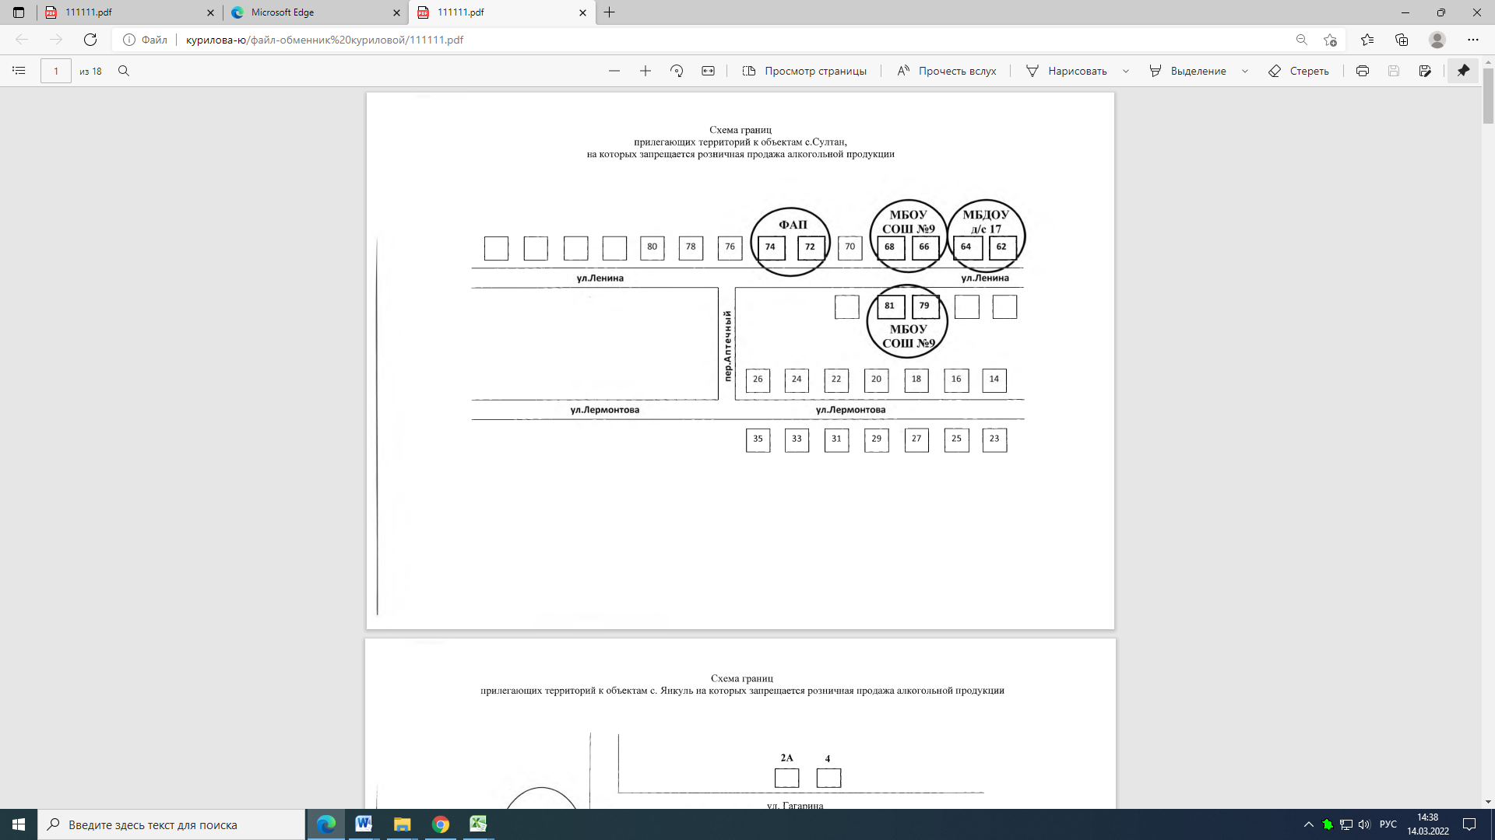

Приложение 2
к постановлению администрации
Андроповского муниципального округа
Ставропольского края
от 15 февраля 2022 года №91

Схема границы
прилегающих территорий с. Султан, на которых запрещается розничная продажа
алкогольной продукции

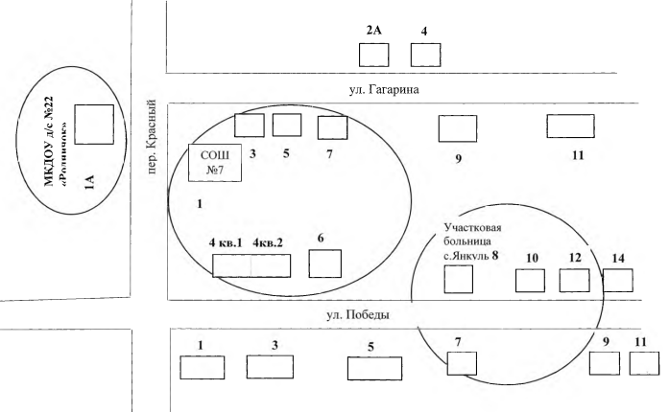

Приложение 3
к постановлению администрации
Андроповского муниципального округа
Ставропольского края
от 15 февраля 2022 года №91

Схема границы
прилегающих территорий с. Кианкиз, на которых запрещается розничная продажа
алкогольной продукции

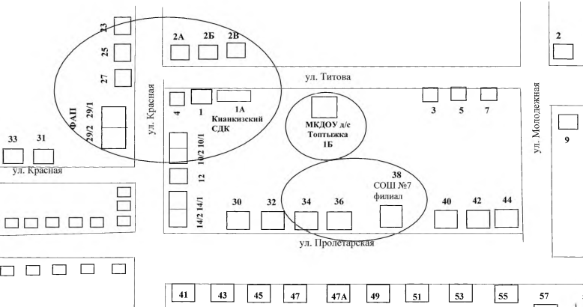

Приложение 4
к постановлению администрации
Андроповского муниципального округа
Ставропольского края
от 15 февраля 2022 года №91

Схема границы
прилегающих территорий пос. Овражный, на которых запрещается розничная продажа
алкогольной продукции

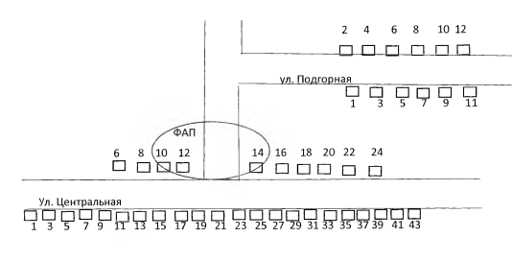

Приложение 5
к постановлению администрации
Андроповского муниципального округа
Ставропольского края
от 15 февраля 2022 года №91

Схема границы
прилегающих территорий пос. Новый Янкуль, на которых запрещается розничная продажа
алкогольной продукции
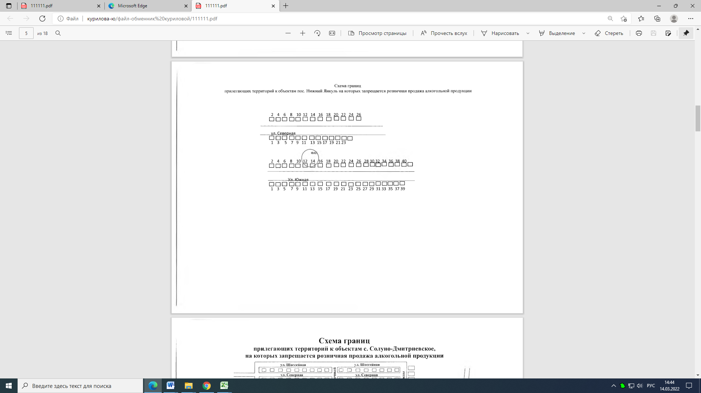
Приложение 6
к постановлению администрации
Андроповского муниципального округа
Ставропольского края
от 15 февраля 2022 года №91

Схема границы
прилегающих территорий с. Солуно-Дмитриевского, на которых запрещается розничная продажа
алкогольной продукции

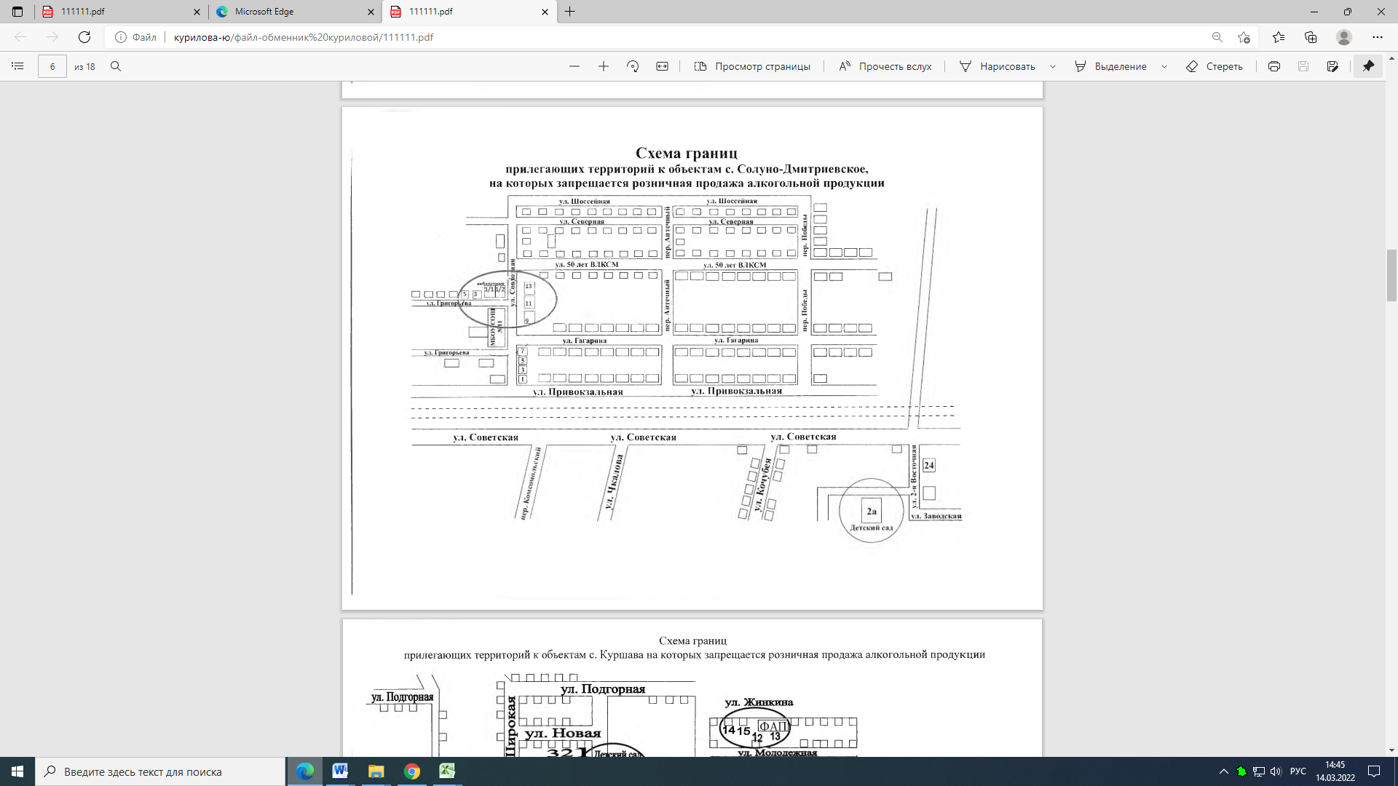
Приложение 7
к постановлению администрации
Андроповского муниципального округа
Ставропольского края
от 15 февраля 2022 года №91

Схема границы
прилегающих территорий с. Куршава, на которых запрещается розничная продажа
алкогольной продукции

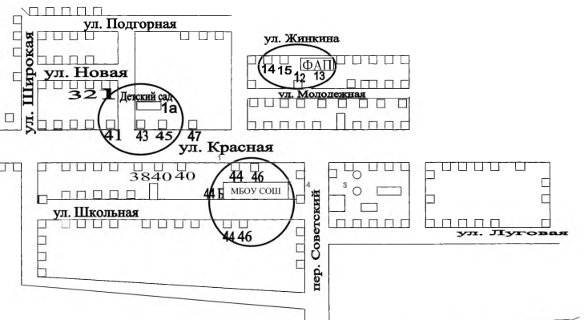

Приложение 8
к постановлению администрации
Андроповского муниципального округа
Ставропольского края
от 15 февраля 2022 года №91

Схема границы
прилегающих территорий пос. Верхний Янкуль, на которых запрещается розничная продажа
алкогольной продукции

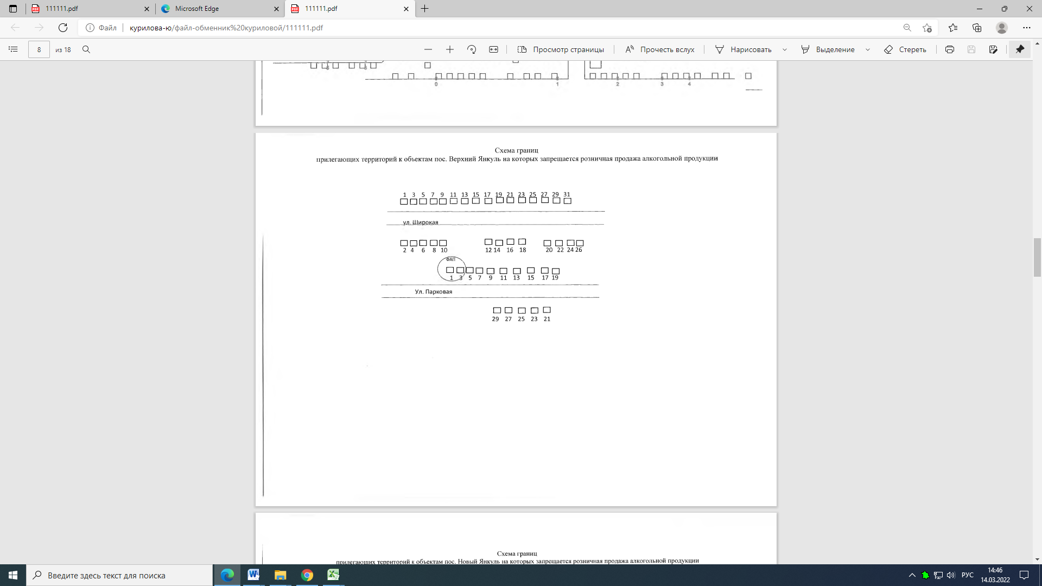

Приложение 9
к постановлению администрации
Андроповского муниципального округа
Ставропольского края
от 15 февраля 2022 года №91

Схема границы
прилегающих территорий пос. Новый Янкуль, на которых запрещается розничная продажа
алкогольной продукции

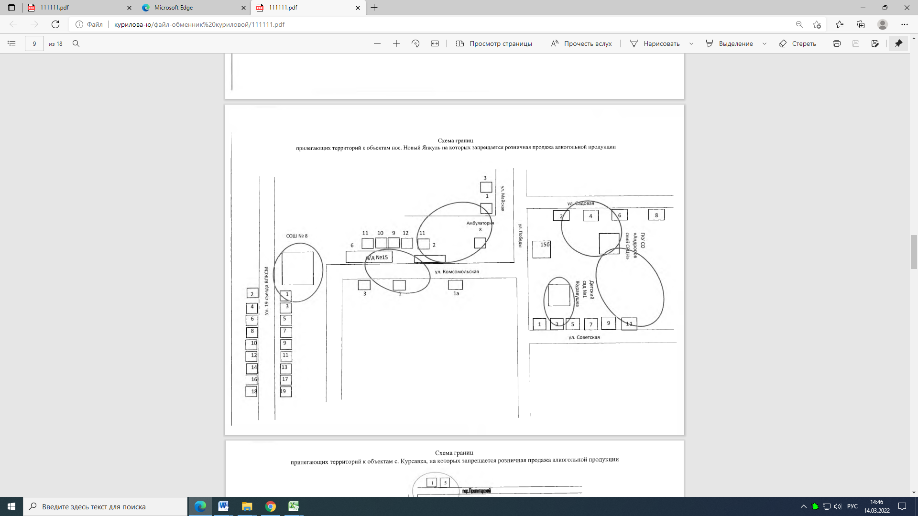

Приложение 10
к постановлению администрации
Андроповского муниципального округа
Ставропольского края
от 15 февраля 2022 года №91

Схема границы
прилегающих территорий с. Курсавка, на которых запрещается розничная продажа
алкогольной продукции

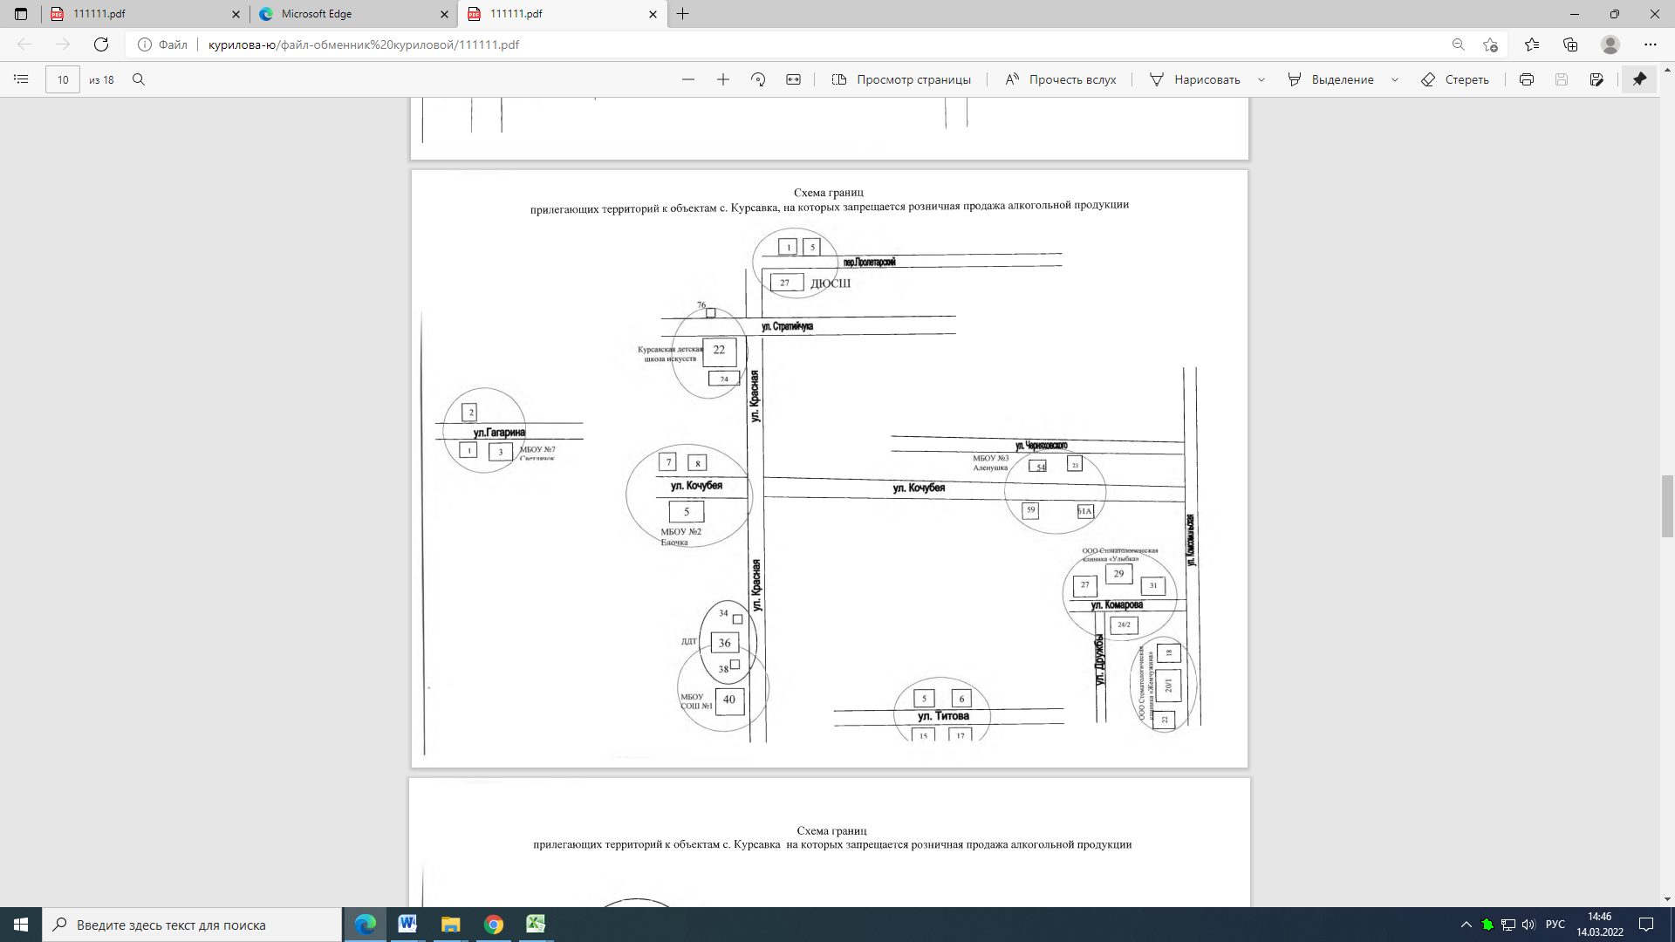

Приложение 11
к постановлению администрации
Андроповского муниципального округа
Ставропольского края
от 15 февраля 2022 года №91

Схема границы
прилегающих территорий с. Курсавка, на которых запрещается розничная продажа
алкогольной продукции

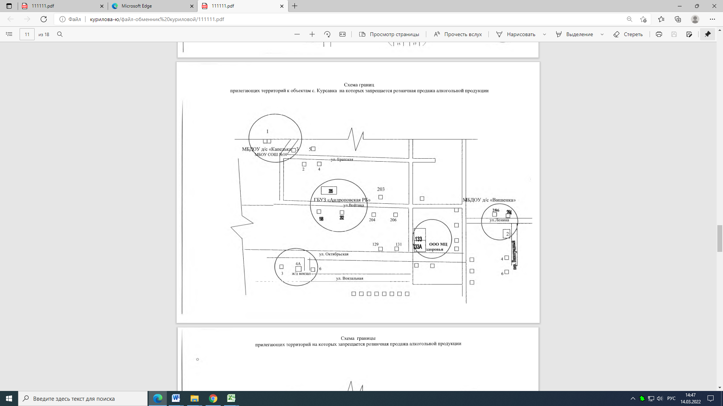
Приложение 12
к постановлению администрации
Андроповского муниципального округа
Ставропольского края
от 15 февраля 2022 года №91

Схема границы
прилегающих территорий с. Красноярского, на которых запрещается розничная продажа
алкогольной продукции

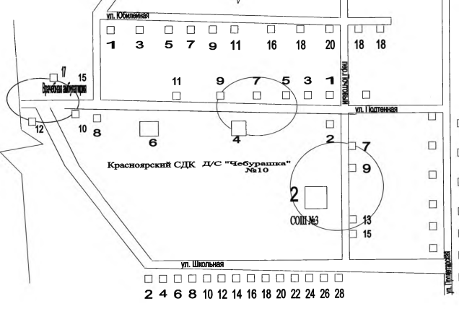
Приложение 13
к постановлению администрации
Андроповского муниципального округа
Ставропольского края
от 15 февраля 2022 года №91

Схема границы
прилегающих территорий пос. Каскадный, на которых запрещается розничная продажа
алкогольной продукции

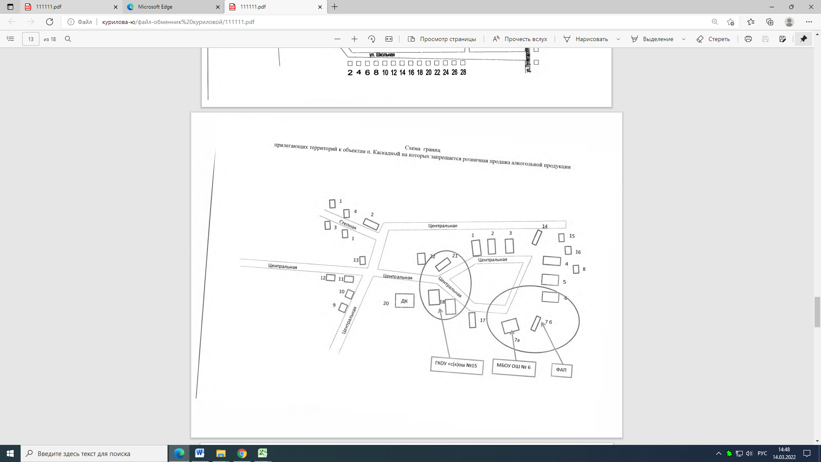
Приложение 14
к постановлению администрации
Андроповского муниципального округа
Ставропольского края
от 15 февраля 2022 года №91

Схема границы
прилегающих территорий ст-ца Воровсколесская, на которых запрещается розничная продажа
алкогольной продукции
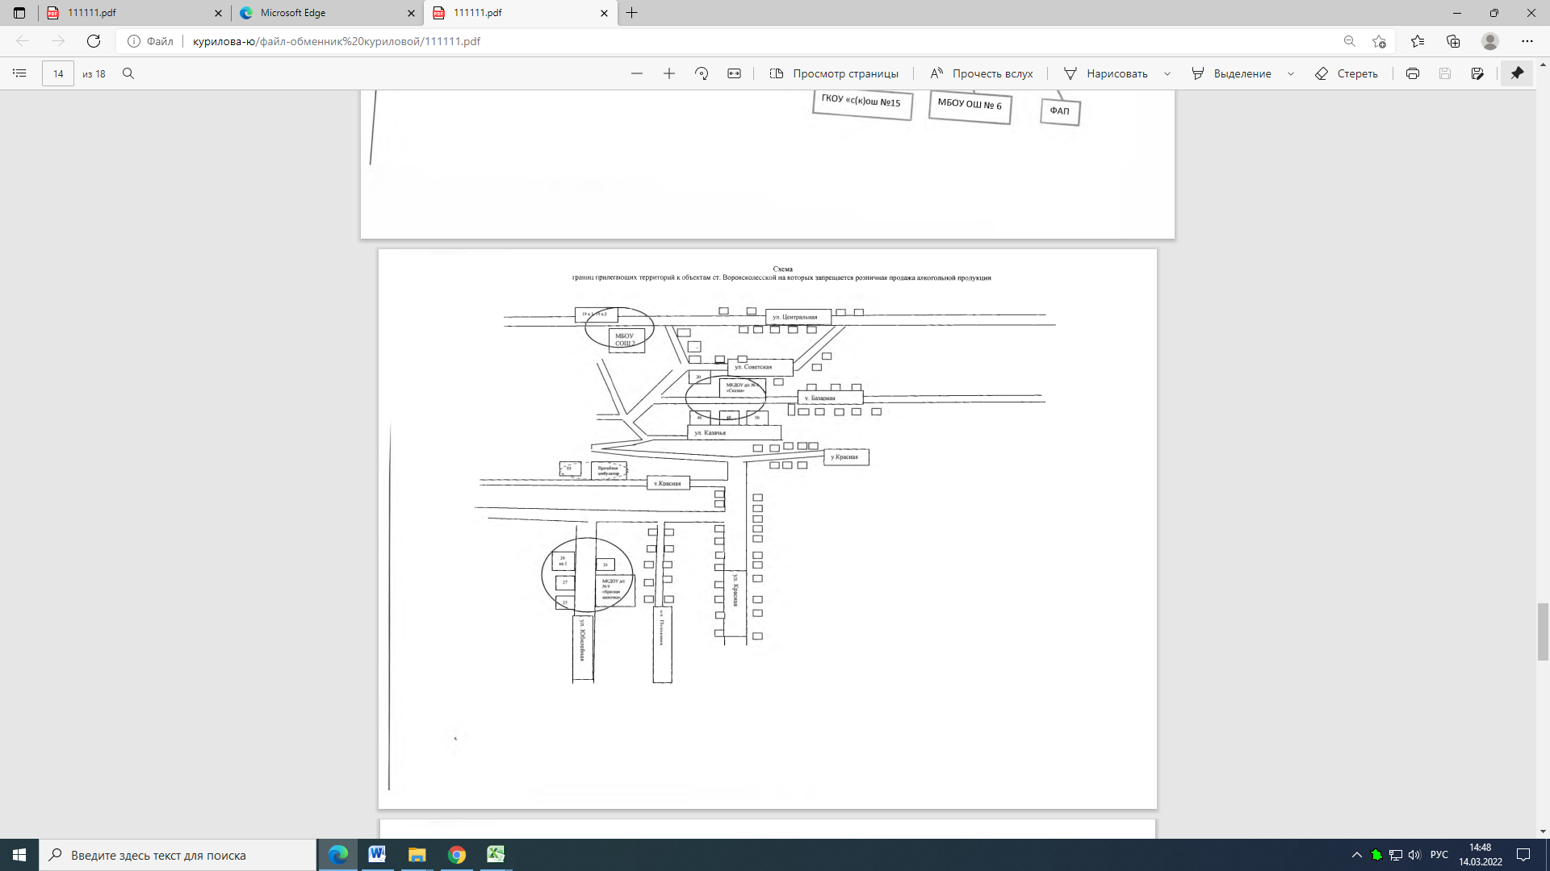
Приложение 15
к постановлению администрации
Андроповского муниципального округа
Ставропольского края
от 15 февраля 2022 года №91

Схема границы
прилегающих территорий с. Казинка, на которых запрещается розничная продажа
алкогольной продукции
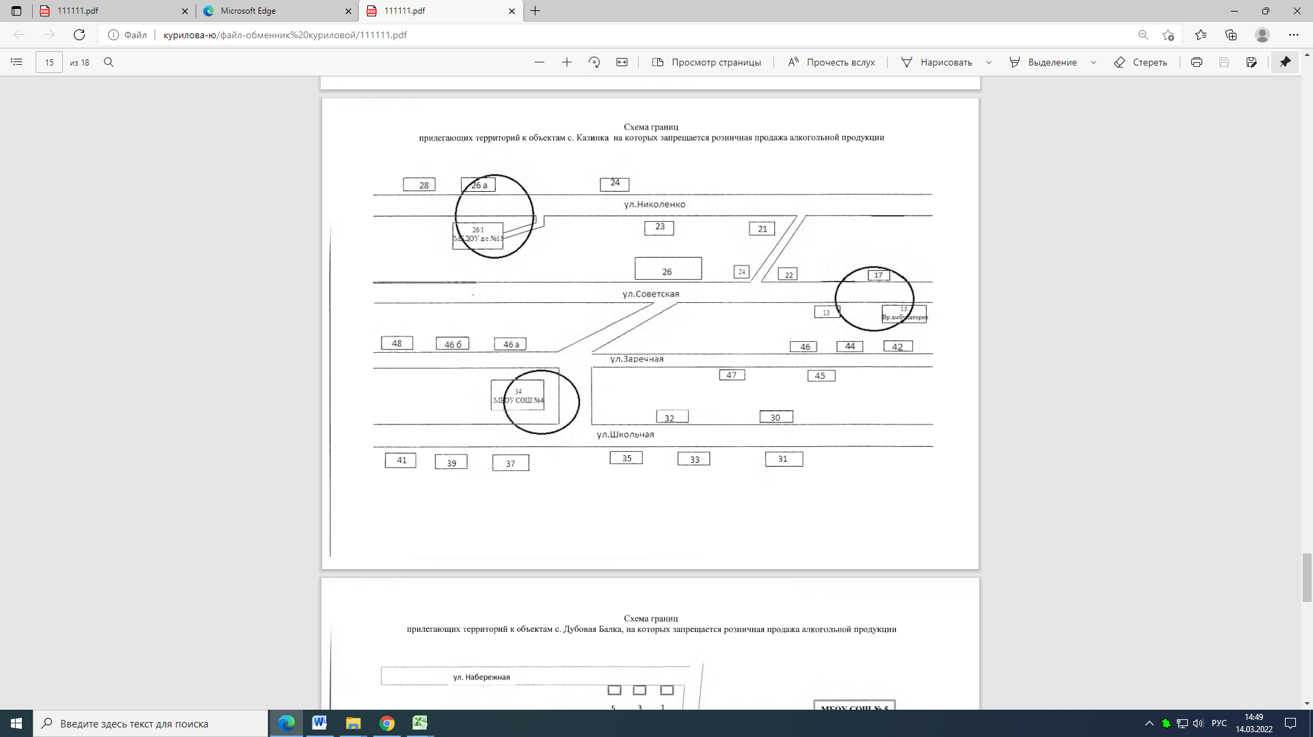
Приложение 16
к постановлению администрации
Андроповского муниципального округа
Ставропольского края
от 15 февраля 2022 года №91

Схема границы
прилегающих территорий с. Дубовая Балка, на которых запрещается розничная продажа
алкогольной продукции
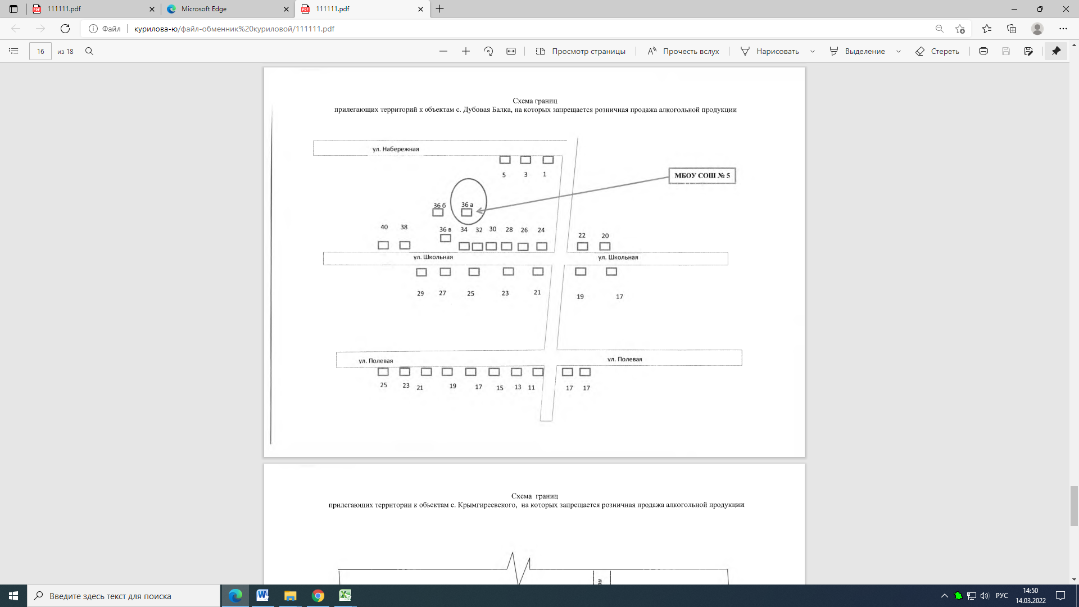

Приложение 17
к постановлению администрации
Андроповского муниципального округа
Ставропольского края
от 15 февраля 2022 года №91

Схема границы
прилегающих территорий с. Крымгиреевское, на которых запрещается розничная продажа
алкогольной продукции
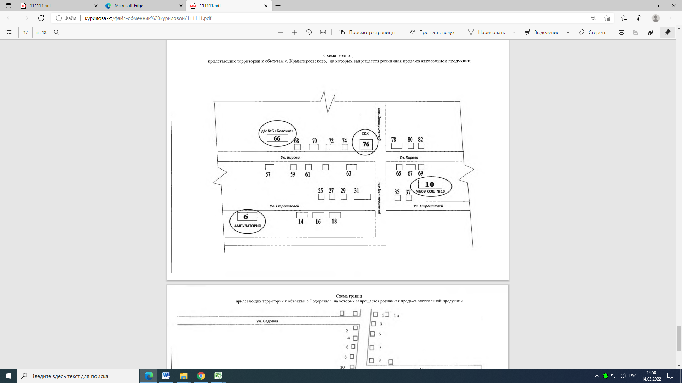

Приложение 18
к постановлению администрации
Андроповского муниципального округа
Ставропольского края
от 15 февраля 2022 года №91

Схема границы
прилегающих территорий с. Водораздел, на которых запрещается розничная продажа
алкогольной продукции
